泛型

1. 泛型包括几点知识点：
   1. 泛型类：

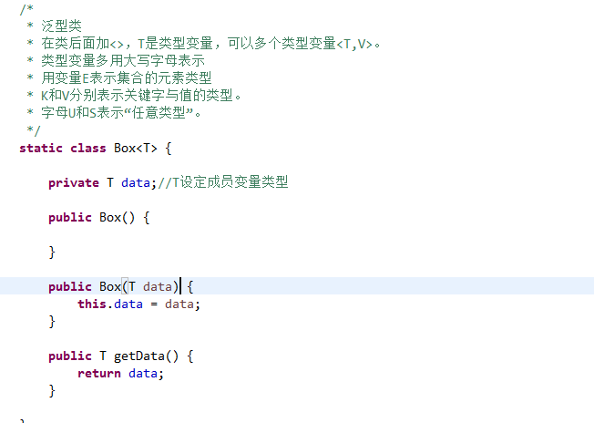

* 1. 泛型接口：再实现的时候传入实参来限定

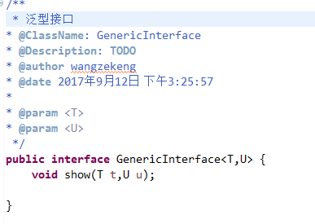

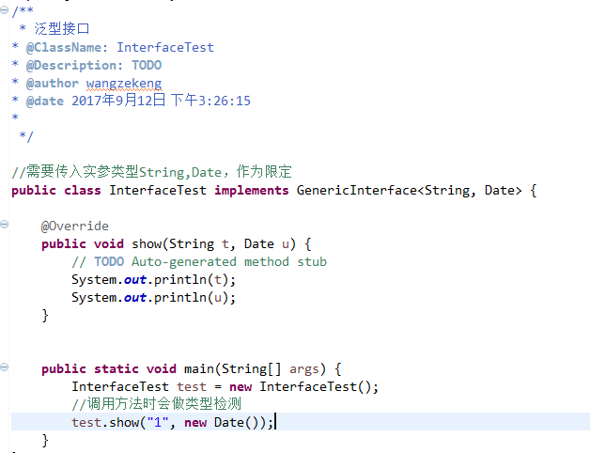

* 1. 泛型方法：

定义泛型方法时，必须在返回值前边加一个<T>，来声明这是一个泛型方法，否则无法在参数和返回值无法使用T

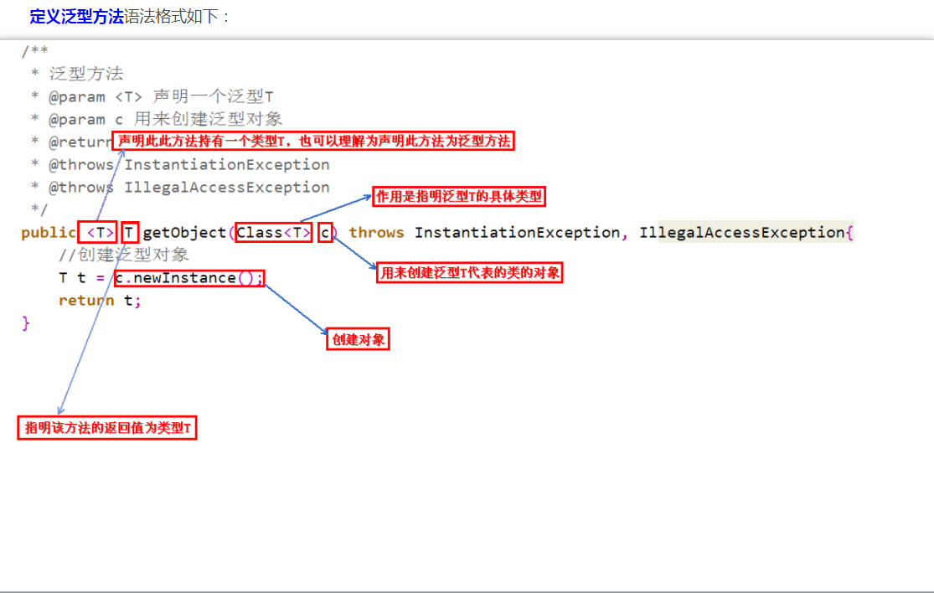

* 1. 泛型限定

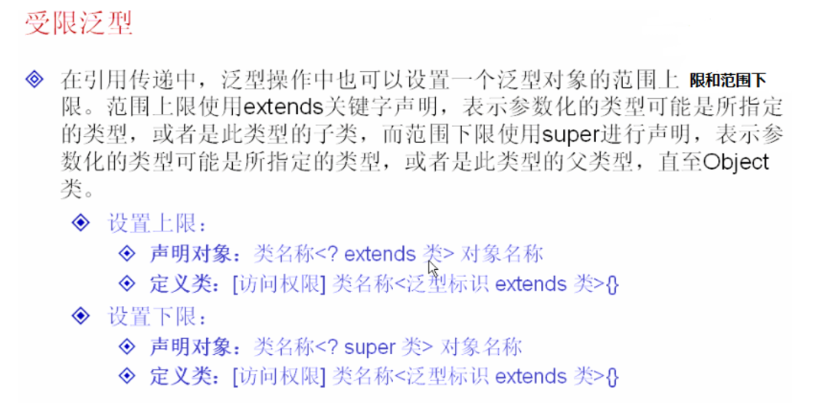

总结规律:

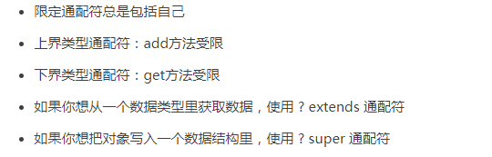

* 1. 泛型继承限制

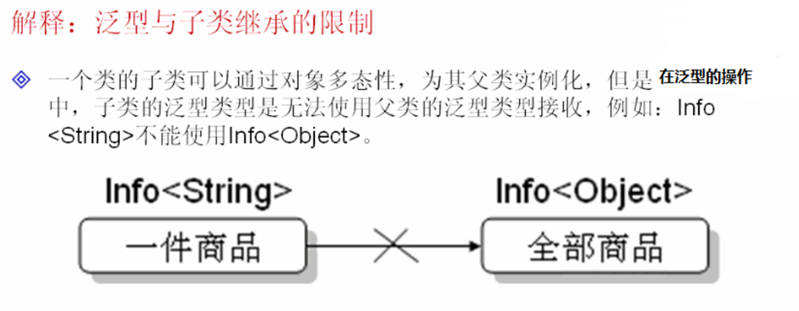

* 1. 泛型 ？

使用”？“意味着可以接收任意的内容，但是此内容无法直接使得用”？“修饰的泛型的对象进行修改。

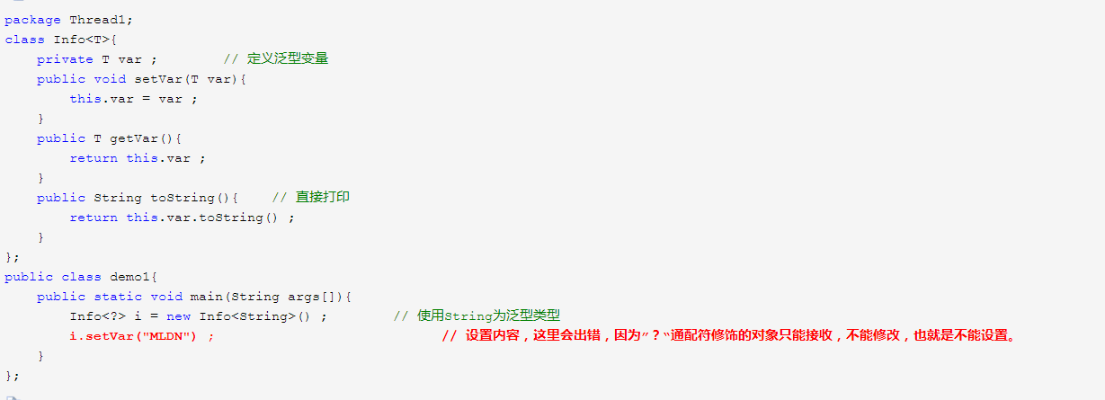

1. 泛型的作用：类型安全，无需强转化
2. Class类
   1. Class也是一个类，但不同于普通类可以通过new来创造对象，它只能由jvm创建。
   2. Class对象存储着对应类的类型信息，比如你new一个A对象，java会创建一个A的Class类的对象

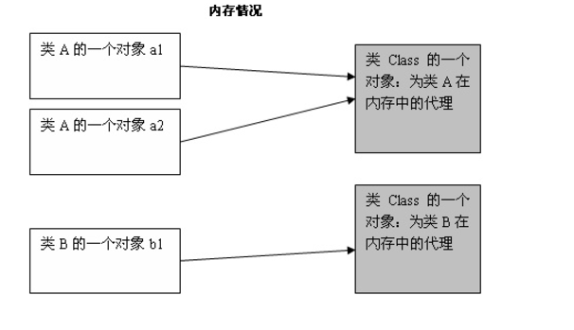

* 1. 获取Class对象

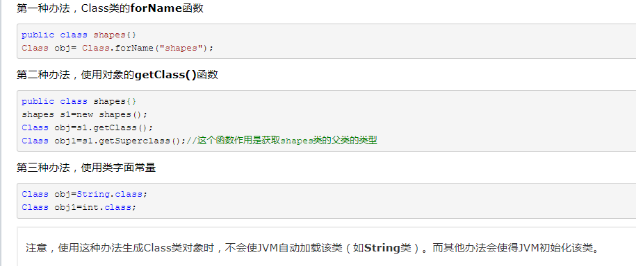

* 1. 使用Class获取对象

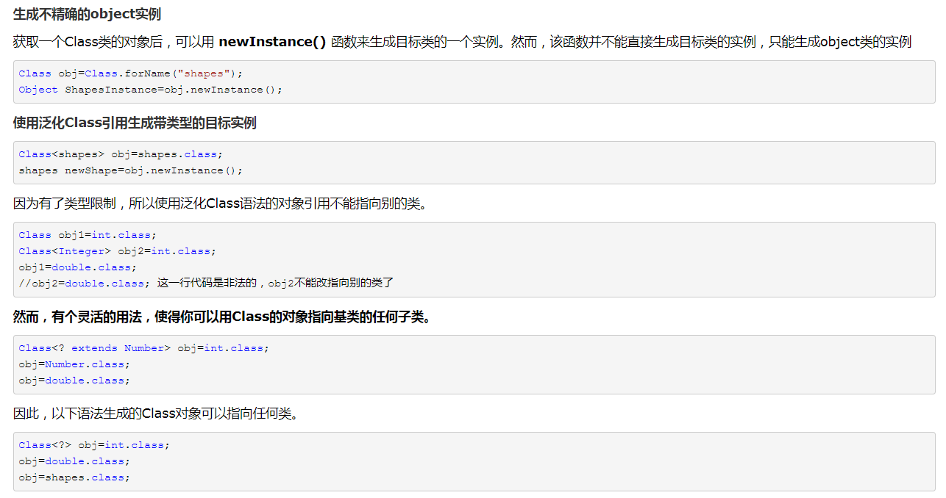

Class<T>是为了限定 Class.newInstance生成的对象类型

Class[] {.class}

